|  |  |  |
| --- | --- | --- |
| TARİH | SABAH KAHVALTISI | ÖĞLEN YEMEĞİ |
| 09 EYLÜL 2024  PAZARTESİ | KAŞAR PEYNİRİ  YEŞİL ZEYTİN  TAHİN PEKMEZLİ EKMEK  SALATALIK SÜT | HAVUÇLU MERCİMEK ÇORBASI  MANTI  YOĞURT  MEYVE |
| 10 EYLÜL 2024  SALI | BEYAZ PEYNİR  SİYAH ZEYTİN  YAĞDA YUMURTA  DOMATES BİTKİ ÇAYI | KABAK YEMEĞİ  ERİŞTE PİLAVI  YOĞURT MEYVE |
| 11 EYLÜL 2024  ÇARŞAMBA | KAŞAR PEYNİR  YEŞİL ZEYTİN  SADE HELVA  MARUL SÜT | TAVUK  PİRİNÇ PİLAVI  AYRAN PUDİNG |
| 12 EYLÜL 2024  PERŞEMBE | BEYAZ PEYNİR  SİYAH ZEYTİN  SALATALIK  CEVİZ BİTKİ ÇAYI | YAYLA ÇORBASI  SADE FİYONK MAKARNA  SÖĞÜŞ SALATA  SADE KEK |
| 13 EYLÜL 2024 CUMA | HAŞLANMIŞ YUMURTA  YEŞİL ZEYTİN  REÇELLİ EKMEK  SALATALIK SÜT | TARHANA ÇORBASI  KIYMALI FIRIN PATATES  YOĞURT  MEYVE |

|  |  |  |
| --- | --- | --- |
| TARİH | SABAH KAHVALTISI | ÖĞLEN YEMEĞİ |
| 16 EYLÜL 2024  PAZARTESİ | OMLET  SALATALIK-DOMATES  SİYAH ZEYTİN  SÜT | ŞEHRİYE ÇORBASI  TAZE FASÜLYE  YOĞURT MEYVE |
| 17 EYLÜL 2024 SALI | PEYNİRLİ DİLİM BÖREK  YEŞİL ZEYTİN  BEYAZ PEYNİR  BİTKİ ÇAYI | EZOGELİN ÇORBASI  PATLICAN YEMEĞİ  YOĞURT MEYVE |
| 18 EYLÜL 2024 ÇARŞAMBA | KAŞAR PEYNİR  SİYAH ZEYTİN  BALLI EKMEK  MAYDANOZ SÜT | TAVUK SOTE  SOSLU MAKARNA  ÇOBAN SALATA SÜTLAÇ |
| 19 EYLÜL 2024 PERŞEMBE | BEYAZ PEYNİR  YEŞİL ZEYTİN  HELVA  SALATALIK BİTKİ ÇAYI | NOHUT YEMEĞİ  BULGUR PİLAVI  AYRAN KURABİYE |
| 20 EYLÜL 2024 CUMA | HAŞLANMIŞ YUMURTA  SİYAH ZEYTİN  KAŞAR PEYNİRİ  SALATALIK SÜT | EKŞİLİ KÖFTE  PİRİNÇ PİLAVI  SALATALIK TURŞUSU MEYVE |

|  |  |  |
| --- | --- | --- |
| TARİH | SABAH KAHVALTISI | ÖĞLEN YEMEĞİ |
| 23 EYLÜL 2024 PAZARTESİ | YAĞDA YUMURTA  BEYAZ PEYNİR  YEŞİL ZEYTİN  SALATALIK SÜT | ÜÇ KAŞIK ÇORBASI  MAKARNA  YEŞİLLİK SALATASI  MEYVE |
| 24 EYLÜL 2024 SALI | FIRINDA KÜP PATATES  KAŞAR PEYNİR  SİYAH ZEYTİN  DOMATES BİTKİ ÇAYI | TAVUK BUT  BULGUR PİLAVI  AYRAN  MEYVE |
| 25 EYLÜL 2024 ÇARŞAMBA | LABNE PEYNİRLİ EKMEK  YEŞİL ZEYTİN  HELVA SÜT | KURU FASÜLYE  PİRİNÇ PİLAVI  CACIK SÜTLÜ İRMİK |
| 26 EYLÜL 2024 PERŞEMBE | BEYAZ PEYNİR  SİYAH ZEYTİN  REÇELLİ EKMEK  DOMATES BİTKİ ÇAYI | ERİŞTELİ YEŞİL MERCİMEK  PEYNİRLİ BÖREK  KOMPOSTO MOZAİK PASTA |
| 27 EYLÜL 2024 CUMA | HAŞLANMIŞ YUMURTA  YEŞİL ZEYTİN -TOP PEYNİR  SALATALIK-- SÜT | KÖFTE/PATATES  PİRİNÇ PİLAVI  AYRAN MEYVE |

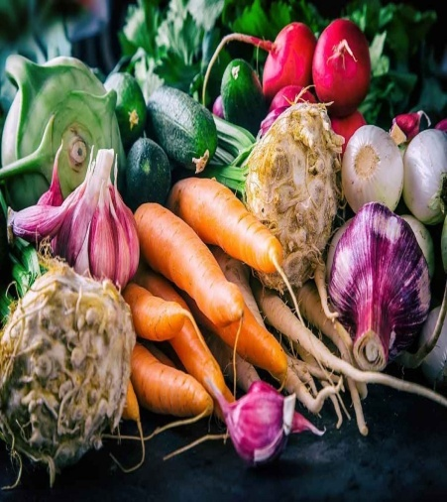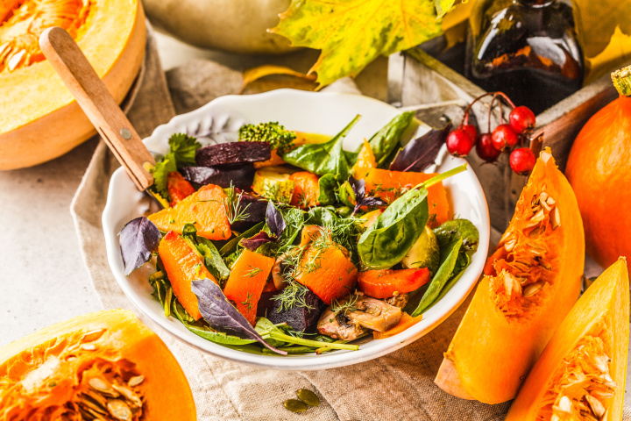

NOT:Mevsim koşulları ,tedarik ve ulaşım problemleri yaşanması ya da okulda planlanan etkinlikler vb.sebeplerle menülerde değişiklik yapılabilir..